Améliorer le soulagement de la douleur
chez la personne âgée
Dr. Nathalie Steiner
Division de Soins palliatifs
Centre Hospitalier Universitaire Vaudois
Lausanne, Suisse
PLAN DU TEXTE :
1. Définition de la douleur
2. Spécificités de la douleur chez la personne âgée
2.1. Prévalence de la douleur

2.2. Plusieurs douleurs différentes peuvent co-exister

2 3. Conséquences de la douleur chronique chez la personne âgée

2.4. Difficultés de traitement chez la personne âgée

2.5. Perception de la douleur chez la personne âgée
3. Dépistage de la douleur chez la personne âgée
3.1. Contexte clinique évocateur

3.2. Anamnèse auprès la personne elle-même, de sa famille et de ses proches
4. Évaluation de la douleur chez la personne âgée
4.1. Anamnèse

4.1.1. Auprès du patient

4.1.2. Auprès de l’entourage et des soignants

4.2. Échelles d’autoévaluation de l’intensité douloureuse

4.3. Limites des échelles d’autoévaluation chez la personne âgée

4.4. Échelles d’hétéro-évaluation

4.5. Examen clinique

4.6. Examens complémentaires
5. Traitements et soins de la personne âgée souffrant de douleurs

5.1. Principes de traitement

5.2. Échelle analgésique à 3 paliers de l’OMS

5.3. Moyens antalgiques non-médicamenteux

5.4. Prise en charge globale interdisciplinaire

1. Définition de la douleur
« La douleur est une expérience sensorielle et émotionnelle désagréable, associée à des lésions des tissus, réelles ou possibles, ou décrites comme si ces lésions existaient. La douleur est toujours subjective ».
Association Internationale pour l’étude de la douleur, 1986

2. Spécificités de la douleur chez la personne âgée
2.1. Prévalence de la douleur
Qu’elle soit aiguë ou chronique, sa prévalence varie entre 25 et 85% selon les situations :
- 25-50% des personnes âgées vivant dans la communauté souffrent de douleurs
(American Journal of Medicine 1996;101-Suppl 1A-:19S-24S)
- 45-80% des personnes âgées en établissements médico-sociaux, alors que seuls 40-50% de ceux qui souffrent de douleurs ont des antalgiques (Am J Med 1996)
- Selon une étude réalisée en établissement médico-social, 60% des résidents souffraient de douleurs chroniques, qui n’avaient pas été détectées par leurs médecin traitant dans 34% des cas (Drage MP, Schug, SA. Drugs and Aging 1996)
- Une étude réalisée en 1994 a montré que parmi 3000 patients cancéreux, 41% souffraient de douleurs insuffisamment soulagées. Le facteur de risque le plus fréquent de mauvais soulagement dans la population étudiée était un âge de plus de 70 ans! (Cleeland et al. New England Journal of Medecine, 1994 ;330 :592-96)
La douleur chez la personne âgée est souvent sous-évaluée et sous-traitée. La proportion de personnes âgées douloureuses correctement soulagées est au mieux de 50 %, cette fréquence tombant à 20 % lorsqu’il s’agit d’une personne âgée démente et présentant des algies non cancéreuses. (www.doloplus.com)
2.2. Plusieurs douleurs différentes peuvent co-exister
- Douleurs musculo-squelettiques : ostéoarthrose, autres formes de rhumatismes (par exemple : arthrite rhumatoïde, goutte
- Angor (« angine de poitrine »)
- Névralgies post-herpétiques (zona)
- Autres douleurs neuropathiques ; par exemple : polyneuropathie diabétique, douleurs post-amputation, douleurs post-accident vasculaire cérébral
- Douleurs secondaires à la
- présence d’une maladie cancéreuse
- Douleurs secondaires à une insuffisance artérielle périphérique
- Douleurs secondaires à une spasticité
- Douleurs secondaires à la présence d’escarres de décubitus
- Douleurs secondaires à une constipation, etc.

2.3. Conséquences de la douleur chronique chez la personne âgée
- Etat dépressif. Douleur et dépression sont souvent associées. La douleur chronique peut entraîner un état dépressif. A l’inverse, une dépression peut aggraver des douleurs préexistantes. Enfin, douleur et dépression peuvent être masquées par la présence d’une démence
- Difficultés à se mouvoir et à exécuter de façon autonome les actes de la vie quotidienne
- Troubles du sommeil
- Augmentation des risques de chutes, qui peuvent entraîner des lésions sévères chez la personnes âgée
- Réhabilitation plus difficile pour la personne malade et pour son entourage
- Diminution de la socialisation
- Augmentation de l’utilisation des services de santé et des coûts
JAGS 1998; 46:635-51
2.4. Difficultés de traitement chez la personne âgée
- Manque de professionnels sensibilisés et formés à l’évaluation et au traitement de la douleur
- Évaluation de la douleur insuffisante et difficile chez les patients présentant des troubles de la communication www.doloplus.com
- Réticences à prescrire des opiacés, surtout pour des douleurs non cancéreuses
- Réticences des personnes âgées à signaler la douleur (douleur vécue comme faisant partie du vieillissement « normal », peur de « se plaindre », craintes de souffrir de « quelque chose de grave », d’être hospitalisé, etc.
- Réticences des personnes âgées à prendre des opiacés
- Multiples problèmes médicaux associés, prévalence élevée de troubles sensoriels, handicaps et démences
- Risques augmentés d’effets indésirables médicamenteux : plusieurs médicaments différents, altérations physiologiques entraînant des modifications de la distribution et du métabolisme des médicaments (par exemple, diminution de la clearance à la créatinine responsable d’une diminution de l’élimination de certains médicaments)
2.5. Perception de la douleur chez la personne âgée
Les études disponibles n’ont pas permis de montrer de modification significative de la perception de la douleur avec l’âge.
A relever la présentation particulière de nombreuses affections chez la personne âgée. Par exemple : possibilité d’infarctus « silencieux », ne s’accompagnant pas de douleur, d’infections sans état fébrile associé, etc.

3. Dépistage de la douleur chez la personne âgée

Il importe d’être particulièrement attentifs à la présence d’éventuelles douleurs, suggérées par les éléments suivants :
3.1. Contexte clinique évocateur :
- Chute récente
- Inflammation articulaire, oedème localisé, déformation d’un membre
- Changement brutal de comportement et d’humeur
- Pathologie intercurrente qui peut entraîner des douleurs nouvelles ou une
recrudescence de douleurs connues
3.2. Anamnèse auprès la personne elle-même, de sa famille et de ses proches :
- Localisations douloureuses « habituelles ». Lors d’une admission en
établissement médico-social, il importe que l’entretien avec la personne elle-même,
sa famille et ses proches, de même que le questionnaire qui leur est remis
comportent des informations relatives à la douleur
- Présence de pathologies potentiellement douloureuses, par exemple : rhumatismes, cancer, maladies neurologiques, chutes, constipation, rétention urinaire, etc.
- Comportement de la personne lors des épisodes douloureux antérieurs. Ceci permet d’observer des changements de comportement évocateurs
Il importe de valoriser l’expérience des professionnels et des proches. Ils connaissent l’état habituel de la personne malade et sont donc en mesure de mieux voir les variations de son humeur et de son comportement

4. Evaluation de la douleur chez la personne âgée

Se borner à estimer la douleur du patient conduit à la minimiser, et donc à la traiter de manière inappropriée. Le traitement adéquat de la douleur passe par une évaluation systématique, même si le patient ne se plaint pas. Elle comprend l’utilisation d’échelles d’autoévaluation lorsque cela est possible, et d’hétéro-évaluation pour les personnes âgées présentant des troubles de la compréhension et de la communication.
4.1. Anamnèse
4.1.1. Auprès du patient
- Localisation des douleurs
- Intensité des douleurs
- Qualificatifs que le patient utilise pour décrire ses douleurs
- Mode de début et évolution au cours du temps
- Facteurs qui les soulagent et qui les aggravent
- Répercussions de la douleur (sommeil, humeur, appétit, etc.)
- Compréhension que le patient a de sa(ses) douleurs
- Traitements antérieurs (quels médicaments ? doses ? , durée?, effets?)
- Liste des médicaments pris (prescrits ou non) et manière de les prendre
Dans un lieu propice à la communication, poser des questions simples. Par exemple :
- Avez-vous mal ?
- Où avez-vous mal ?
- Comment avez-vous mal ?
- A quoi ressemblent vos douleurs ?
- Depuis quand avez-vous mal ?
- La douleur est-elle supportable ?
- Voulez-vous un médicament pour soulager la douleur ?
- Voulez-vous que les médicaments contre la douleur soient adaptés pour voir si vous seriez mieux soulagé ?
4.1. 2. Auprès de l’entourage et des soignants
Elle comprendra entre autres leur observation du patient, de son comportement, de ses besoins d’aide, et leur disponibilité auprès de lui.
4.2. Échelles d’autoévaluation de l’intensité douloureuse
Lorsque cela est possible, il importe de recourir à l’autoévaluation de la douleur. Le patient est alors invité à quantifier l’intensité de ses douleurs au moment de l’entretien, et aussi, en l’absence de troubles de mémoire importants, dans les moments les plus favorables (préciser) et ceux au cours desquels la douleur est la plus intense (préciser).
Les 3 échelles d’autoévaluation validées sont les suivantes :
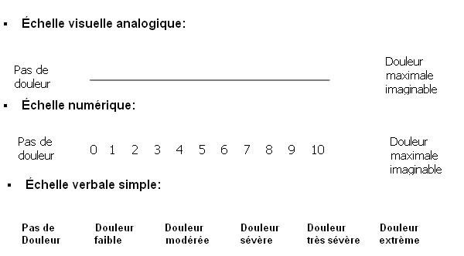
Il importe de choisir l’échelle avec laquelle le patient se sent le plus à l’aise et qu’il comprend bien, puis de continuer à utiliser la même échelle au cours du temps.
L’autoévaluation de la douleur dans le moment présent au moyen de l’échelle verbale simple est souvent celle que l’on peut utiliser le plus longtemps. Il importe alors de répéter l’évaluation à différents moments ; au repos (intensité douloureuse souvent minimale) et lors des mouvements ou des soins (intensité généralement maximale).
Toutefois, d’après les études disponibles, seules 50% des personnes âgées seraient à même d’autoévaluer leur douleur (www.doloplus.com).
4.3. Limites des échelles d’autoévaluation chez la personne âgée
- Difficultés d’abstraction:
- Echelle visuelle analogique : non compréhension du rapport entre l’intensité de la
douleur et le fait de déplacer un curseur sur une réglette. Le patient peut alors
placer la réglette sur l’endroit douloureux en s’attendant à ce que ce soit l’outil qui
mesure
- Echelle numérique : incapacité à établir un lien entre l’intensité de sa douleur et un
chiffre
- Troubles mnésiques : impossibilité d’évaluer l’intensité de sa douleur dans le passé
- Manque de sensibilité des outils: risque de sous-évaluation ou de surévaluation
- Manque de spécificité des outils: tendance à évaluer les conséquences de la douleur en termes de gêne et de handicap, ou encore sa localisation, plutôt que l’intensité douloureuse
- Troubles de la compréhension, de la participation et de la communication (troubles sensoriels, comas, aphasies, démences) pouvant rendre les outils inutilisables
4.4. Echelles d’hétéro-évaluation
Lorsque l’autoévaluation n’est plus possible ou jugée non fiable, il est essentiel de recourir à des échelles d’hétéro-évaluation. Les trois les plus utilisées en gériatrie sont :
- DOLOPLUS-2 (Echelle d’évaluation comportementale de la douleur chez la personne âgée présentant des troubles de la communication verbale) ; la première créée et validée
- ECPA (Echelle Comportementale d’évaluation de la douleur pour la Personne Agée), en cours de validation
- ECS (Echelle Comportementale Simplifiée Sainte-Périne), en cours de validation
L’échelle DOLOPLUS
ET
/
OU
L’échelle E.C.P.A.
Échelle comportementale de la douleur
pour la personne âgée
Ces échelles permettent de répondre à la question : cette personne âgée a-t-elle mal ? La douleur étant individuelle, il importe de suivre l’évolution des scores chez un même patient au fil du temps, ce qui permettra d’évaluer l’efficacité des traitements.
En cas de doute sur la présence d’une douleur, il est indiqué de faire un test thérapeutique en prescrivant des antalgiques, puis de réévaluer à l’aide de la même échelle. Au besoin, d’autres outils devront être employés à la recherche d’autres causes que la douleur à l’origine des changements de comportement observés.
4.5. Examen clinique
- Examen clinique soigneux, comprenant examen neurologique, évaluation de l’équilibre, de la marche, d’éventuels troubles visuels et auditifs
- Dépistage d’éventuelles atteintes cognitives (Mini Mental State Exam de Folstein)
- Dépistage d’un éventuel état dépressif
- Evaluation des conséquences de la douleur sur les activités de la vie quotidienne, la mobilité et l’autonomie
- Évaluation de l’organisation du lieu de vie (obstacles architecturaux, lumières, etc.)
4.6. Examens complémentaires
- Revue des examens existants
- Eventuels autres examens complémentaires, en fonction de questions précises
- Utilité d’évaluer la fonction rénale (clearance calculée à la créatinine), permettant entre autres de choisir les antalgiques les plus appropriés et d’en adapter les doses
L’évaluation permettra de déterminer le type de douleurs, leur origine et leur mécanisme probable, ce qui permettra de prescrire un traitement et des soins adaptés

5. Traitements et soins de la personne âgée souffrant de douleurs

5.1. Principes de traitement
- Evaluation systématique multidimensionnelle
- Traitement individualisé, adapté à chaque patient dans sa situation et son contexte particulier
- Traitement de la cause, chaque fois que les bénéfices attendus dépassent les inconvénients dans la situation particulière. Par exemple ; antibiothérapie en cas d’infection, évaluation de l’indication à la mise en place d’une prothèse articulaire en cas d’arthrose de hanche douloureuse, etc.
- Traitements symptomatiques médicamenteux (cf. analgésiques à 3 paliers de l’OMS)
- Approches non-médicamenteuses
- Collaboration de la personne âgée à son traitement
- Travail en équipe interdisciplinaire coordonnée
- Réévaluations régulières systématiques, permettant d’apprécier les effets du traitement et l’apparition d’éventuelles nouvelles douleurs
- Traitement d’un éventuel état dépressif concomitant
- Ne jamais négliger les impacts fonctionnels de la douleur sur les actes de la vie quotidienne et, par conséquent, l’importance de la soulager et d’être pro actif dans le traitement des personnes dépendantes

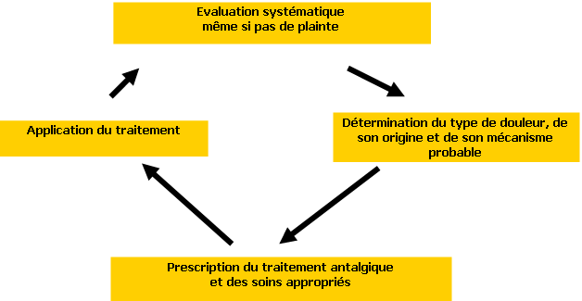

5.2. Échelle analgésique à 3 paliers de l’OMS
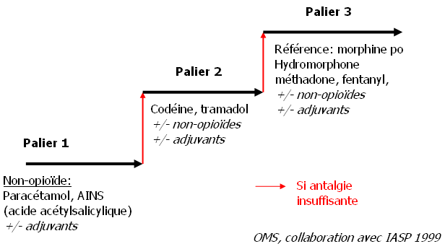
- Lors de douleurs continues, prescrire des antalgiques à heures fixes, en fonction de la durée d’action du médicament considéré
- Recourir à la voie orale chaque fois que possible
- Prescrire des antalgiques par paliers, en fonction de l’intensité de la douleur
- « Start low, go slow » : commencez par de faibles doses, et les adapter lentement, en fonction d’évaluations fréquentes et régulières des effets antalgiques et indésirables
- Les effets indésirables médicamenteux sont plus de 2 fois plus fréquents que chez les patients plus jeunes, et le risque augmente avec le nombre de médicaments (revoir régulièrement les traitements)
Remarques concernant le palier 3 de l’OMS :
Chaque fois que possible, commencer le traitement par une substance à brève durée d’action, pour déterminer les doses optimales pour un patient donné. Ce n’est que dans un 2ème temps que l’on pourra passer à une substance à libération lente.
Par exemple, l’utilisation de Fentanyl transdermique d’emblée chez un patient « naïf » aux opiacés peut entraîner des effets indésirables majeurs, pouvant aller jusqu’au décès par surdosage !
Détails de l’antalgie médicamenteuse chez la personne âgée : cf. références bibliographiques.
5.3. Moyens antalgiques non-médicamenteux
- Adaptation des postures pour permettre un soulagement optimal
- Application de chaleur ou de froid
- Physiothérapie et/ou ergothérapie
- Electrostimulation transcutanée (TENS), par exemple :
- douleurs neuropathiques localisées
- Traitements topiques, par exemple:
- lidocaïne topique dans les douleurs post-zostériennes ou autres douleurs
neuropathiques localisées
- morphine topique sur des lésions ulcérées douloureuses, bénignes ou malignes
- Radiothérapie, en particulier lors de métastases osseuses douloureuses
- Infiltrations et autres gestes anesthésiologiques
- Chirurgie. Ex : stabilisation d’une fracture menaçante ou constituée
5.4. Prise en charge globale interdisciplinaire
- Enseignement thérapeutique ; du patient chaque fois que possible, et de ses proches. Il comprendra entre autres l’utilité des traitements, la manière de les administrer, leurs effets attendus et dans quels délais, leurs effets indésirables et comment y remédier, les situations dans lesquels il est nécessaire d’appeler un soignant.
Il importe d’aborder systématiquement les craintes que le patient ou ses proches pourraient avoir concernant leurs traitements, en particulier les opiacés (par exemple : crainte de dépendance, de ne plus pouvoir être soulagé par la suite si les douleurs s’aggravent, de perdre ses facultés, etc.). Il est aussi utile par exemple de préciser qu’un antiépileptique est bien prescrit à visée antalgique, information qui ne figure souvent pas dans la notice d’emballage, ce qui permet d’éviter des angoisses inutiles.
- Prise en charge cohérente de la personne malade dans ses dimensions physique, psychosociale et spirituelle par une équipe interdisciplinaire coordonnée. Il importe que ses différents membres s’écoutent et se parlent. Le médecin communiquera à chaque membre de l’équipe les éléments qui lui sont utiles, et précisera aux proches ainsi qu’aux professionnels ce qu’il faut observer et signaler.

- Site Internet sur le traitement de la douleur chez les personnes âgées ayant des limites de communication : www.doloplus.com

